围护结构节能率计算书
公共建筑

工程名称 | 官寺村党群服务中心
工程地点 | 河南-南阳
设计编号
建设单位
设计单位
设 计 人
审 核 人
审 定 人
设计日期 | 2024年12月21日

采用软件 | 能耗计算BESI2024
软件版本 | 20240430(SP1)
研发单位 | 北京绿建软件股份有限公司
正版授权码 | T18437123181
目 录

1 建筑概况 4
2 计算依据 4
3 计算要求 4
3.1 计算目标 4
3.2 计算方法 5
4 软件介绍 5
5 气象数据 5
5.1 气象地点 5
5.2 逐日干球温度表 6
5.3 逐月辐照量表 6
5.4 峰值工况 6
6 围护结构 7
6.1 工程材料 7
6.2 围护结构作法简要说明 7
6.3 体形系数 8
6.3.1 体形系数 8
6.3.2 楼层信息表 8
6.4 窗墙比 8
6.4.1 窗墙比 8
6.4.2 外窗表 8
6.5 可见光透射比 9
6.6 天窗 9
6.6.1 天窗屋顶比 9
6.6.2 天窗类型 9
6.7 屋顶 10
6.7.1 屋顶构造一 10
6.8 外墙 10
6.8.1 外墙相关构造 10
6.8.2 外墙线性热桥 11
6.8.3 标准指定的外墙平均传热系数计算方法 13
6.8.4 外墙平均热工特性 13
6.9 挑空楼板 14
6.9.1 挑空楼板构造一 14
6.10 外窗热工 14
6.10.1 外窗 14
6.10.2 外遮阳类型 14
6.10.3 平均传热系数 15
6.10.4 综合太阳得热系数 16
6.10.5 总体热工性能 19
7 房间类型 19
7.1 房间参数表 19
8 设计建筑 20
8.1 负荷分项统计 20
8.2 逐月负荷表 21
9 参照建筑 22
9.1 负荷分项统计 22
9.2 逐月负荷表 23
10 计算结果 24
10.1 围护结构热工性能对比 24
10.2 围护结构节能率 25
11 绿色建筑性能评估得分 25

建筑概况
工程名称 | 官寺村党群服务中心
工程地点 | 河南-南阳
地理位置 | 北纬：33.00° | 东经：112.58°
建筑面积(m²) | 地上3522 地下0
建筑层数 | 地上2 地下0
建筑高度（m） | 地上10.8 地下0.0
建筑体积(m³) | 16462.25
建筑外表面积(m²) | 4660.96
北向角度 | 83
结构类型 | 框架结构
外墙太阳辐射吸收系数 | 0.50
屋顶太阳辐射吸收系数 | 0.52
控温期 | 供冷期:6.5-9.15,供暖期:11.15-3.15

计算依据
1. 《绿色建筑评价标准》(GB/T50378-2019)
2. 《民用建筑绿色性能计算标准》(JGJ/T 449-2018)
3. 《河南公共建筑节能设计标准》(DBJ41/T 075-2016)
4. 《民用建筑热工设计规范》(GB50176)

计算要求

计算目标
《绿色建筑评价标准》(GB/T50378-2019) 第7.2.4-2条：建筑供暖空调负荷降低5%，得5分；降低10%，得10分；降低15%，得15分。
7.2.4-2条文说明规定：建筑供暖空调负荷降低比例应按照行业标准《民用建筑绿色性能计算标准》(JGJ/T 449-2018)，通过计算建筑围护结构节能率来判定。
围护结构节能率指的是与参照建筑相比，设计建筑通过围护结构热工性能改善而使全年供暖空调能耗降低的百分数。

计算方法
建立参照建筑和设计建筑，两者建筑外形、内部功能分区、气象参数、室内供暖空调设计温度湿度均保持一致。参照建筑取国家或行业建筑节能设计标准规定的建筑围护结构的热工性能参数，设计建筑取实际设计的建筑围护结构的热工性能参数，各自进行全年的逐时动态能耗模拟。
即：围护结构节能率 ＝ （参照建筑全年供暖供冷综合能耗量－ 设计建筑全年供暖供冷综合能耗量）/参照建筑全年供暖供冷综合能耗量× 100%
对于供暖空调负荷，包含围护结构（传热负荷、太阳辐射负荷），不包含室内人员、灯光、设备负荷和新风负荷。

软件介绍
本报告内容由能耗计算BESI2024计算并输出，能耗计算BESI以CAD为平台，内置DOE2内核，可与建筑节能模型无缝对接，精准快速得到动态理想负荷，完美支持从《建筑能效标识技术标准》到《绿色建筑评价标准》要求的节能率，以及建筑全能耗的计算；软件充分考虑工程实际需求，从冷热源、输配水泵到末端风机，覆盖了常见暖通设备的能耗计算；并支持灵活的采暖供冷期、系统划分、运行策略设置等功能以及强大的结果数据分析。

气象数据

气象地点
河南-南阳, 《建筑节能气象参数标准》JGJ346-2014

逐日干球温度表
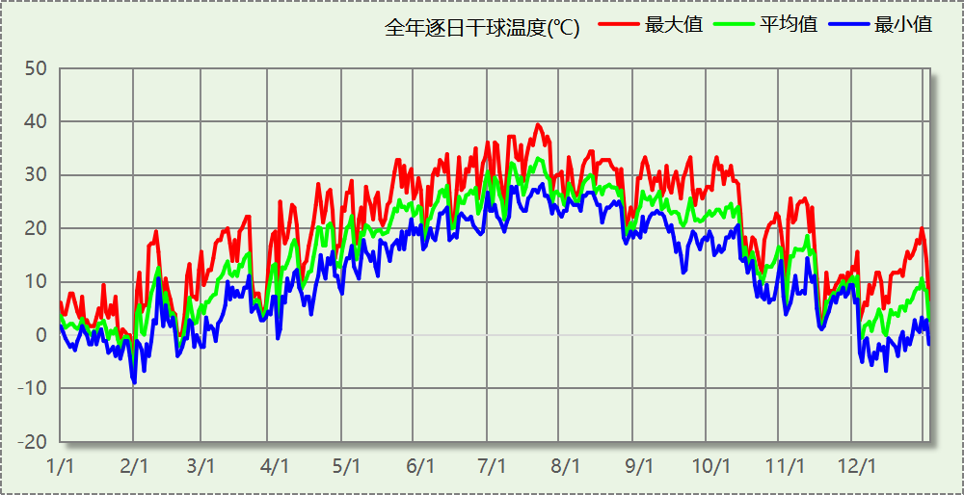

逐月辐照量表
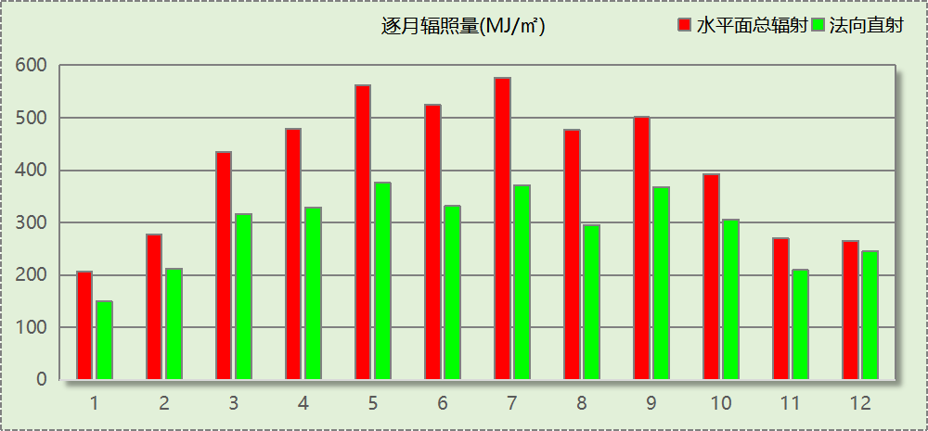

峰值工况
气象数据 | 时刻 | 干球温度(℃) | 湿球温度(℃) | 含湿量(g/kg) | 焓值(kj/kg)
最热 | 07月19日15时 | 39.4 | 27.8 | 19.6 | 90.1
最冷 | 01月31日02时 | -8.9 | -9.4 | 1.3 | -5.7

围护结构

工程材料
材料名称 | 导热系数λ | 蓄热系数S | 密度ρ | 比热容Cp | 蒸汽渗透  系数u | 数据来源
材料名称 | W/(m.K) | W/(㎡.K) | kg/m³ | J/(kg.K) | g/(m.h.kPa) | 数据来源
水泥砂浆 | 0.930 | 11.370 | 1800.0 | 1050.0 | 0.0210 | 民用建筑热工设计规范 GB50176-2016
混合砂浆 | 0.870 | 10.750 | 1700.0 | 1074.4 | 0.0975 | 民用建筑热工设计规范 GB50176-2016
钢筋混凝土 | 1.740 | 17.200 | 2500.0 | 920.0 | 0.0158 | 民用建筑热工设计规范 GB50176-2016
挤塑聚苯板(ρ=25-32) | 0.030 | 0.320 | 28.5 | 1647.0 | 0.0162 | 民用建筑热工设计规范 GB50176-2016
加气混凝土、泡沫混凝土(ρ=700) | 0.180 | 3.100 | 700.0 | 1050.0 | 0.0998 | 民用建筑热工设计规范 GB50176-2016
混凝土多孔砖(190六孔砖） | 0.750 | 7.490 | 1450.0 | 709.4 | 0.0010 | 民用建筑热工设计规范 GB50176-2016
(承重)煤矸石多孔砖 | 0.371 | 7.920 | 1200.0 | 1937.5 | 0.0000 | 黑龙江居住建筑节能设计标准 DB23-T120－2001
c20细石混凝土(ρ=2300) | 1.510 | 15.243 | 2300.0 | 920.0 | 0.0173 | 民用建筑热工设计规范 GB50176-2016
轻骨料混凝土(找坡层) | 0.300 | 5.000 | 1050.0 | 1091.3 | 0.0140 | 民用建筑热工设计规范 GB50176-2016

围护结构作法简要说明
1. 屋顶：屋顶构造一 (K=0.238,D=4.116)：（由上到下）
水泥砂浆 10mm＋c20细石混凝土(ρ=2300) 30mm＋挤塑聚苯板(ρ=25-32) 110mm＋轻骨料混凝土(找坡层) 30mm＋加气混凝土、泡沫混凝土(ρ=700) 110mm＋混合砂浆 10mm
2. 外墙：填充墙构造一 (K=0.230,D=3.554)：（由外到内）
水泥砂浆 10mm＋挤塑聚苯板(ρ=25-32) 130mm＋(承重)煤矸石多孔砖 90mm＋混合砂浆 10mm
3. 挑空楼板：挑空楼板构造一 (K=0.339,D=2.095)：（由上到下）
水泥砂浆 10mm＋挤塑聚苯板(ρ=25-32) 90mm＋钢筋混凝土 90mm＋混合砂浆 10mm
4. 外窗：断桥铝框(框洞比0.2)--6中透光Low-E+12氩气+6透明玻璃 (K=1.920)：
传热系数1.920W/㎡.K，窗太阳得热系数0.348
5. 幕墙：断桥铝框(框洞比0.2)--6mm+12A+6mm(Low-E中空SuperSE-I） (K=2.200)：
传热系数2.200W/㎡.K，窗太阳得热系数0.411

体形系数

体形系数
外表面积 | 4660.96
建筑体积 | 16462.25
体形系数 | 0.28

楼层信息表
楼层 | 层高(m) | 建筑面积(㎡) | 外表面积(㎡) | 计算体积(m3)
1 | 3.600 | 1630.42 | 1017.80 | 5869.51
2 | 3.600 | 1891.14 | 1573.02 | 6808.12
3 | 3.600 | 0.00 | 2070.14 | 3784.62
合计 | 10.80 | 3521.56 | 4660.96 | 16462.25

窗墙比

窗墙比
朝向 | 立面 | 窗面积(㎡) | 墙面积(㎡) | 窗墙比
南向 | 南-默认立面 | 214.20 | 723.05 | 0.30
北向 | 北-默认立面 | 243.36 | 673.52 | 0.36
东向 | 东-默认立面 | 124.11 | 454.15 | 0.27
西向 | 西-默认立面 | 109.41 | 467.55 | 0.23

外窗表
朝向 | 立面 | 编号 | 尺寸 | 楼层 | 数量 | 单个面积  （㎡） | 合计面积  （㎡） | 总面积  （㎡）
南向 | 南-默认立面 | (玻璃幕墙) |  | 1 |  |  | 30.24 | 214.20
南向 | 南-默认立面 | C1521 | 1.50×2.10 | 1~2 | 9 | 3.15 | 28.35 | 214.20
南向 | 南-默认立面 | C1621 | 1.60×2.10 | 1~2 | 6 | 3.36 | 20.16 | 214.20
南向 | 南-默认立面 | C1821 | 1.80×2.10 | 1 | 2 | 3.78 | 7.56 | 214.20
南向 | 南-默认立面 | C2021 | 2.00×2.10 | 1 | 1 | 4.20 | 4.20 | 214.20
南向 | 南-默认立面 | C2121 | 2.10×2.10 | 1~2 | 7 | 4.41 | 30.87 | 214.20
南向 | 南-默认立面 | C2221 | 2.20×2.10 | 2 | 9 | 4.62 | 41.58 | 214.20
南向 | 南-默认立面 | C2321 | 2.30×2.10 | 1~2 | 4 | 4.83 | 19.32 | 214.20
南向 | 南-默认立面 | C2421 | 2.40×2.10 | 1~2 | 3 | 5.04 | 15.12 | 214.20
南向 | 南-默认立面 | C2821 | 2.80×2.10 | 2 | 1 | 5.88 | 5.88 | 214.20
南向 | 南-默认立面 | C5221 | 5.20×2.10 | 2 | 1 | 10.92 | 10.92 | 214.20
北向 | 北-默认立面 | (玻璃幕墙) |  | 1 |  |  | 24.54 | 243.36
北向 | 北-默认立面 |  | 2.00×2.10 | 1 | 2 | 4.20 | 8.40 | 243.36
北向 | 北-默认立面 | C1521 | 1.50×2.10 | 1~2 | 6 | 3.15 | 18.90 | 243.36
北向 | 北-默认立面 | C1821 | 1.80×2.10 | 2 | 1 | 3.78 | 3.78 | 243.36
北向 | 北-默认立面 | C2021 | 2.00×2.10 | 1~2 | 15 | 4.20 | 63.00 | 243.36
北向 | 北-默认立面 | C2121 | 2.10×2.10 | 1~2 | 7 | 4.41 | 30.87 | 243.36
北向 | 北-默认立面 | C2221 | 2.20×2.10 | 1~2 | 7 | 4.62 | 32.34 | 243.36
北向 | 北-默认立面 | C2421 | 2.40×2.10 | 1~2 | 10 | 5.04 | 50.40 | 243.36
北向 | 北-默认立面 | C2621 | 2.60×2.10 | 1 | 1 | 5.46 | 5.46 | 243.36
北向 | 北-默认立面 | C2721 | 2.70×2.10 | 1 | 1 | 5.67 | 5.67 | 243.36
东向 | 东-默认立面 | C1221 | 1.20×2.10 | 1~2 | 2 | 2.52 | 5.04 | 124.11
东向 | 东-默认立面 | C1521 | 1.50×2.10 | 1~2 | 9 | 3.15 | 28.35 | 124.11
东向 | 东-默认立面 | C1821 | 1.80×2.10 | 2 | 1 | 3.78 | 3.78 | 124.11
东向 | 东-默认立面 | C2021 | 2.00×2.10 | 2 | 10 | 4.20 | 42.00 | 124.11
东向 | 东-默认立面 | C2121 | 2.10×2.10 | 1 | 2 | 4.41 | 8.82 | 124.11
东向 | 东-默认立面 | C2421 | 2.40×2.10 | 1~2 | 5 | 5.04 | 25.20 | 124.11
东向 | 东-默认立面 | C2621 | 2.60×2.10 | 1~2 | 2 | 5.46 | 10.92 | 124.11
西向 | 西-默认立面 | C1221 | 1.20×2.10 | 1 | 1 | 2.52 | 2.52 | 109.41
西向 | 西-默认立面 | C1621 | 1.60×2.10 | 1 | 2 | 3.36 | 6.72 | 109.41
西向 | 西-默认立面 | C2021 | 2.00×2.10 | 1~2 | 15 | 4.20 | 63.00 | 109.41
西向 | 西-默认立面 | C2121 | 2.10×2.10 | 1 | 1 | 4.41 | 4.41 | 109.41
西向 | 西-默认立面 | C2421 | 2.40×2.10 | 1 | 2 | 5.04 | 10.08 | 109.41
西向 | 西-默认立面 | C2621 | 2.60×2.10 | 1 | 1 | 5.46 | 5.46 | 109.41
西向 | 西-默认立面 | C3421 | 3.40×2.10 | 1 | 1 | 7.14 | 7.14 | 109.41
西向 | 西-默认立面 | C4821 | 4.80×2.10 | 2 | 1 | 10.08 | 10.08 | 109.41

可见光透射比
本工程无此项内容

天窗

天窗屋顶比
本工程无此项内容

天窗类型
本工程无此项内容

屋顶

屋顶构造一
材料名称  （由上到下） | 厚度δ | 导热系数λ | 蓄热系数S | 修正  系数 | 热阻R | 热惰性  指标
材料名称  （由上到下） | (mm) | W/(m.K) | W/(㎡.K) | α | (㎡K)/W | D=R*S
水泥砂浆 | 10 | 0.930 | 11.370 | 1.00 | 0.011 | 0.122
c20细石混凝土(ρ=2300) | 30 | 1.510 | 15.243 | 1.00 | 0.020 | 0.303
挤塑聚苯板(ρ=25-32) | 110 | 0.030 | 0.320 | 1.10 | 3.333 | 1.173
轻骨料混凝土(找坡层) | 30 | 0.300 | 5.000 | 1.50 | 0.067 | 0.500
加气混凝土、泡沫混凝土(ρ=700) | 110 | 0.180 | 3.100 | 1.00 | 0.611 | 1.894
混合砂浆 | 10 | 0.870 | 10.750 | 1.00 | 0.011 | 0.124
各层之和∑ | 300 | － | － | － | 4.053 | 4.116
外表面太阳辐射吸收系数 | 0.52(灰瓦屋面-旧-浅灰)
传热系数K=1/(0.15+∑R) | 0.24

外墙

外墙相关构造

填充墙构造一
材料名称  （由外到内） | 厚度δ | 导热系数λ | 蓄热系数S | 修正  系数 | 热阻R | 热惰性  指标
材料名称  （由外到内） | (mm) | W/(m.K) | W/(㎡.K) | α | (㎡K)/W | D=R*S
水泥砂浆 | 10 | 0.930 | 11.370 | 1.00 | 0.011 | 0.122
挤塑聚苯板(ρ=25-32) | 130 | 0.030 | 0.320 | 1.10 | 3.939 | 1.387
(承重)煤矸石多孔砖 | 90 | 0.371 | 7.920 | 1.00 | 0.243 | 1.921
混合砂浆 | 10 | 0.870 | 10.750 | 1.00 | 0.011 | 0.124
各层之和∑ | 240 | － | － | － | 4.204 | 3.554
外表面太阳辐射吸收系数 | 0.50
传热系数K=1/(0.15+∑R) | 0.23
考虑线性热桥后K | 0.23 + 231.13/1555.36 = 0.38

热桥柱构造一
材料名称  （由外到内） | 厚度δ | 导热系数λ | 蓄热系数S | 修正  系数 | 热阻R | 热惰性  指标
材料名称  （由外到内） | (mm) | W/(m.K) | W/(㎡.K) | α | (㎡K)/W | D=R*S
水泥砂浆 | 10 | 0.930 | 11.370 | 1.00 | 0.011 | 0.122
挤塑聚苯板(ρ=25-32) | 130 | 0.030 | 0.320 | 1.10 | 3.939 | 1.387
钢筋混凝土 | 150 | 1.740 | 17.200 | 1.00 | 0.086 | 1.483
混合砂浆 | 10 | 0.870 | 10.750 | 1.00 | 0.011 | 0.124
各层之和∑ | 300 | － | － | － | 4.048 | 3.115
外表面太阳辐射吸收系数 | 0.50[默认]
传热系数K=1/(0.15+∑R) | 0.24

外墙线性热桥
朝向 | 热桥部位 | 索引号 | 线传热系数Ψ  [W/(m.K)] | 热桥长度L  (m) | L*Ψ  (W/K)
南 | 外墙－屋顶 | OW-R5 | 0.170 | 85.08 | 14.46
南 | 外墙－窗左右口 | OW-WR4 | 0.120 | 244.80 | 29.38
南 | 外墙－窗上口 | OW-WU4 | 0.120 | 102.00 | 12.24
南 | 外墙－窗下口 | OW-WB8 | 0.120 | 87.60 | 10.51
南 | 外墙－挑空楼板 | OW-FW2 | 0.160 | 2.40 | 0.38
南 | 合计 |  |  |  | 66.98
北 | 外墙－屋顶 | OW-R5 | 0.170 | 84.00 | 14.28
北 | 外墙－窗左右口 | OW-WR4 | 0.120 | 297.60 | 35.71
北 | 外墙－窗上口 | OW-WU4 | 0.120 | 119.00 | 14.28
北 | 外墙－窗下口 | OW-WB8 | 0.120 | 104.20 | 12.50
北 | 合计 |  |  |  | 76.78
东 | 外墙－屋顶 | OW-R5 | 0.170 | 57.85 | 9.83
东 | 外墙－窗左右口 | OW-WR4 | 0.120 | 134.40 | 16.13
东 | 外墙－窗上口 | OW-WU4 | 0.120 | 60.90 | 7.31
东 | 外墙－窗下口 | OW-WB8 | 0.120 | 59.10 | 7.09
东 | 外墙－挑空楼板 | OW-FW2 | 0.160 | 33.60 | 5.38
东 | 合计 |  |  |  | 45.74
西 | 外墙－屋顶 | OW-R5 | 0.170 | 65.78 | 11.18
西 | 外墙－窗左右口 | OW-WR4 | 0.120 | 117.60 | 14.11
西 | 外墙－窗上口 | OW-WU4 | 0.120 | 59.30 | 7.12
西 | 外墙－窗下口 | OW-WB8 | 0.120 | 52.10 | 6.25
西 | 外墙－挑空楼板 | OW-FW2 | 0.160 | 18.60 | 2.98
西 | 合计 |  |  |  | 41.64
总计 |  |  |  |  | 231.13

热桥节点图
外墙－屋顶：OW-R5 | 外墙－窗左右口：OW-WR4

外墙－窗上口：OW-WU4 | 外墙－窗下口：OW-WB8

外墙－挑空楼板：OW-FW2

标准指定的外墙平均传热系数计算方法
采用基于二维传热计算的线性传热系数方法，一个单元墙体的平均传热系数用下式计算：
$K_{m}=K+\frac{\sum{ψ_{j}l_{j}}}{A}$ W/(m²K) （B.0.1）
式中 K_{m} —— 单元墙体的平均传热系数，W/(m²K)；
K —— 单元墙体的主断面传热系数，W/(m²K)；
ψ_{j} —— 单元墙体上的第j个结构性热桥的线传热系数，W/(mK)；
l_{j} —— 单元墙体第j个结构性热桥的计算长度，m；
A —— 单元墙体的面积， m²

外墙平均热工特性
1. 南向
构造名称 | 构件  类型 | 面积(㎡) | 面积所占比例 | 传热系数K  W / (㎡K) | 热惰性  指标D | 太阳辐射  吸收系数
填充墙构造一 | 主墙体 | 478.61 | 1.000 | 0.23 | 3.55 | 0.50
考虑线性热桥后K | 0.23 + 66.98/478.61 = 0.37
2. 北向
构造名称 | 构件  类型 | 面积(㎡) | 面积所占比例 | 传热系数K  W / (㎡K) | 热惰性  指标D | 太阳辐射  吸收系数
填充墙构造一 | 主墙体 | 407.48 | 1.000 | 0.23 | 3.55 | 0.50
考虑线性热桥后K | 0.23 + 76.78/407.48 = 0.42
3. 东向
构造名称 | 构件  类型 | 面积(㎡) | 面积所占比例 | 传热系数K  W / (㎡K) | 热惰性  指标D | 太阳辐射  吸收系数
填充墙构造一 | 主墙体 | 326.26 | 1.000 | 0.23 | 3.55 | 0.50
考虑线性热桥后K | 0.23 + 45.74/326.26 = 0.37
4. 西向
构造名称 | 构件  类型 | 面积(㎡) | 面积所占比例 | 传热系数K  W / (㎡K) | 热惰性  指标D | 太阳辐射  吸收系数
填充墙构造一 | 主墙体 | 343.02 | 1.000 | 0.23 | 3.55 | 0.50
考虑线性热桥后K | 0.23 + 41.64/343.02 = 0.35
5. 总体
构造名称 | 构件  类型 | 面积(㎡) | 面积所占比例 | 传热系数K  W / (㎡K) | 热惰性  指标D | 太阳辐射  吸收系数
填充墙构造一 | 主墙体 | 1555.36 | 1.000 | 0.23 | 3.55 | 0.50
考虑线性热桥后K | 0.23 + 231.13/1555.36 = 0.38

挑空楼板

挑空楼板构造一
材料名称  （由上到下） | 厚度δ | 导热系数λ | 蓄热系数S | 修正  系数 | 热阻R | 热惰性  指标
材料名称  （由上到下） | (mm) | W/(m.K) | W/(㎡.K) | α | (㎡K)/W | D=R*S
水泥砂浆 | 10 | 0.930 | 11.370 | 1.00 | 0.011 | 0.122
挤塑聚苯板(ρ=25-32) | 90 | 0.030 | 0.320 | 1.10 | 2.727 | 0.960
钢筋混凝土 | 90 | 1.740 | 17.200 | 1.00 | 0.052 | 0.890
混合砂浆 | 10 | 0.870 | 10.750 | 1.00 | 0.011 | 0.124
各层之和∑ | 200 | － | － | － | 2.801 | 2.095
传热系数K=1/(0.15+∑R) | 0.34

外窗热工

外窗
序号 | 构造名称 | 构造  编号 | 传热  系数 | 窗太阳  得热系数 | 可见光  透射比 | 数据来源
1 | 断桥铝框(框洞比0.2)--6中透光Low-E+12氩气+6透明玻璃 | 18 | 1.92 | 0.35 | 0.620 | 近零能耗建筑技术标准 GBT51350-2019
1 | 断桥铝框(框洞比0.2)--6中透光Low-E+12氩气+6透明玻璃 | 窗编号
1 | 断桥铝框(框洞比0.2)--6中透光Low-E+12氩气+6透明玻璃 | C1221，C1521，C1821，C2021，C2121，C2421，C2621，C1621，C3421，C4821，C2221，C2321，C2821，C5221，，C2721
2 | 断桥铝框(框洞比0.2)--6mm+12A+6mm(Low-E中空SuperSE-I） | 80 | 2.20 | 0.41 | 0.720 | DBJT19-07-2012（12YJ4-1)
2 | 断桥铝框(框洞比0.2)--6mm+12A+6mm(Low-E中空SuperSE-I） | 窗编号
2 | 断桥铝框(框洞比0.2)--6mm+12A+6mm(Low-E中空SuperSE-I） | 幕墙

外遮阳类型
已启用环境遮阳.

平板遮阳

序号 | 编号 | 水平挑出Ah (m) | 距离上沿Eh (m) | 垂直挑出Av (m) | 距离边沿Ev (m) | 挡板高Dh (m) | 挡板透射η*
1 | 无外遮阳 | 0.050 | 0.000 | 0.050 | 0.000 | 0.000 | 0.000

平均传热系数
1. 南向：
南-默认立面
序号 | 门窗  编号 | 楼层 | 数量 | 单个面积（㎡） | 总面积（㎡） | 构造  编号 | 传热系数
1 | (玻璃幕墙) | 1 |  |  | 30.241 | 80 | 2.200
2 | C1521 | 1~2 | 9 | 3.150 | 28.350 | 18 | 1.920
3 | C1621 | 1~2 | 6 | 3.360 | 20.160 | 18 | 1.920
4 | C1821 | 1 | 2 | 3.780 | 7.560 | 18 | 1.920
5 | C2021 | 1 | 1 | 4.200 | 4.200 | 18 | 1.920
6 | C2121 | 1~2 | 7 | 4.410 | 30.870 | 18 | 1.920
7 | C2221 | 2 | 9 | 4.620 | 41.580 | 18 | 1.920
8 | C2321 | 1~2 | 4 | 4.830 | 19.320 | 18 | 1.920
9 | C2421 | 1~2 | 3 | 5.040 | 15.120 | 18 | 1.920
10 | C2821 | 2 | 1 | 5.880 | 5.880 | 18 | 1.920
11 | C5221 | 2 | 1 | 10.920 | 10.920 | 18 | 1.920
立面总面积(㎡) |  |  | 214.201 | 立面平均传热系数 |  |  | 1.960
2. 北向：
北-默认立面
序号 | 门窗  编号 | 楼层 | 数量 | 单个面积（㎡） | 总面积（㎡） | 构造  编号 | 传热系数
1 | (玻璃幕墙) | 1 |  |  | 24.540 | 80 | 2.200
2 |  | 1 | 2 | 4.200 | 8.400 | 18 | 1.920
3 | C1521 | 1~2 | 6 | 3.150 | 18.900 | 18 | 1.920
4 | C1821 | 2 | 1 | 3.780 | 3.780 | 18 | 1.920
5 | C2021 | 1~2 | 15 | 4.200 | 63.000 | 18 | 1.920
6 | C2121 | 1~2 | 7 | 4.410 | 30.870 | 18 | 1.920
7 | C2221 | 1~2 | 7 | 4.620 | 32.340 | 18 | 1.920
8 | C2421 | 1~2 | 10 | 5.040 | 50.400 | 18 | 1.920
9 | C2621 | 1 | 1 | 5.460 | 5.460 | 18 | 1.920
10 | C2721 | 1 | 1 | 5.670 | 5.670 | 18 | 1.920
立面总面积(㎡) |  |  | 243.360 | 立面平均传热系数 |  |  | 1.948

3. 东向：
东-默认立面
序号 | 门窗  编号 | 楼层 | 数量 | 单个面积（㎡） | 总面积（㎡） | 构造  编号 | 传热系数
1 | C1221 | 1~2 | 2 | 2.520 | 5.040 | 18 | 1.920
2 | C1521 | 1~2 | 9 | 3.150 | 28.350 | 18 | 1.920
3 | C1821 | 2 | 1 | 3.780 | 3.780 | 18 | 1.920
4 | C2021 | 2 | 10 | 4.200 | 42.000 | 18 | 1.920
5 | C2121 | 1 | 2 | 4.410 | 8.820 | 18 | 1.920
6 | C2421 | 1~2 | 5 | 5.040 | 25.200 | 18 | 1.920
7 | C2621 | 1~2 | 2 | 5.460 | 10.920 | 18 | 1.920
立面总面积(㎡) |  |  | 124.110 | 立面平均传热系数 |  |  | 1.920

4. 西向：
西-默认立面
序号 | 门窗  编号 | 楼层 | 数量 | 单个面积（㎡） | 总面积（㎡） | 构造  编号 | 传热系数
1 | C1221 | 1 | 1 | 2.520 | 2.520 | 18 | 1.920
2 | C1621 | 1 | 2 | 3.360 | 6.720 | 18 | 1.920
3 | C2021 | 1~2 | 15 | 4.200 | 63.000 | 18 | 1.920
4 | C2121 | 1 | 1 | 4.410 | 4.410 | 18 | 1.920
5 | C2421 | 1 | 2 | 5.040 | 10.080 | 18 | 1.920
6 | C2621 | 1 | 1 | 5.460 | 5.460 | 18 | 1.920
7 | C3421 | 1 | 1 | 7.140 | 7.140 | 18 | 1.920
8 | C4821 | 2 | 1 | 10.080 | 10.080 | 18 | 1.920
立面总面积(㎡) |  |  | 109.410 | 立面平均传热系数 |  |  | 1.920

综合太阳得热系数
1. 南向：
南-默认立面
序号 | 门窗  编号 | 楼层 | 数量 | 单个面积（㎡） | 总面积（㎡） | 构造  编号 | 窗太阳  得热系数 | 外遮阳  编号 | 外遮阳系数  (含环境遮阳) | 综合太阳  得热系数
1 | (玻璃幕墙) | 1 |  |  | 30.241 | 80 | 0.411 |  | 0.438~0.565 | 0.180~0.232
2 | C1521 | 1~2 | 9 | 3.150 | 28.350 | 18 | 0.348 | 无外遮阳 | 0.722~0.968 | 0.251~0.337
3 | C1621 | 1~2 | 6 | 3.360 | 20.160 | 18 | 0.348 | 无外遮阳 | 0.461~0.761 | 0.160~0.265
4 | C1821 | 1 | 2 | 3.780 | 7.560 | 18 | 0.348 | 无外遮阳 | 0.463~0.628 | 0.161~0.219
5 | C2021 | 1 | 1 | 4.200 | 4.200 | 18 | 0.348 | 无外遮阳 | 0.057 | 0.020
6 | C2121 | 1~2 | 7 | 4.410 | 30.870 | 18 | 0.348 | 无外遮阳 | 0.404~0.896 | 0.141~0.312
7 | C2221 | 2 | 9 | 4.620 | 41.580 | 18 | 0.348 | 无外遮阳 | 0.306~0.887 | 0.106~0.309
8 | C2321 | 1~2 | 4 | 4.830 | 19.320 | 18 | 0.348 | 无外遮阳 | 0.288~0.959 | 0.100~0.334
9 | C2421 | 1~2 | 3 | 5.040 | 15.120 | 18 | 0.348 | 无外遮阳 | 0.058~0.863 | 0.020~0.300
10 | C2821 | 2 | 1 | 5.880 | 5.880 | 18 | 0.348 | 无外遮阳 | 0.665 | 0.231
11 | C5221 | 2 | 1 | 10.920 | 10.920 | 18 | 0.348 | 无外遮阳 | 0.666 | 0.232
立面总面积(㎡) |  |  |  |  | 214.201 | 综合太阳得热系数 |  |  |  | 0.222
2. 北向：
北-默认立面
序号 | 门窗  编号 | 楼层 | 数量 | 单个面积（㎡） | 总面积（㎡） | 构造  编号 | 窗太阳  得热系数 | 外遮阳  编号 | 外遮阳系数  (含环境遮阳) | 综合太阳  得热系数
1 | (玻璃幕墙) | 1 |  |  | 24.540 | 80 | 0.411 |  | 0.522~0.657 | 0.215~0.270
2 |  | 1 | 2 | 4.200 | 8.400 | 18 | 0.348 |  | 0.649~0.701 | 0.226~0.244
3 | C1521 | 1~2 | 6 | 3.150 | 18.900 | 18 | 0.348 | 无外遮阳 | 0.699~0.952 | 0.243~0.331
4 | C1821 | 2 | 1 | 3.780 | 3.780 | 18 | 0.348 | 无外遮阳 | 0.712 | 0.248
5 | C2021 | 1~2 | 15 | 4.200 | 63.000 | 18 | 0.348 | 无外遮阳 | 0.071~0.954 | 0.025~0.332
6 | C2121 | 1~2 | 7 | 4.410 | 30.870 | 18 | 0.348 | 无外遮阳 | 0.703~0.956 | 0.245~0.333
7 | C2221 | 1~2 | 7 | 4.620 | 32.340 | 18 | 0.348 | 无外遮阳 | 0.300~0.965 | 0.104~0.336
8 | C2421 | 1~2 | 10 | 5.040 | 50.400 | 18 | 0.348 | 无外遮阳 | 0.444~0.713 | 0.155~0.248
9 | C2621 | 1 | 1 | 5.460 | 5.460 | 18 | 0.348 | 无外遮阳 | 0.488 | 0.170
10 | C2721 | 1 | 1 | 5.670 | 5.670 | 18 | 0.348 | 无外遮阳 | 0.946 | 0.329
立面总面积(㎡) |  |  |  |  | 243.360 | 综合太阳得热系数 |  |  |  | 0.224

3. 东向：
东-默认立面
序号 | 门窗  编号 | 楼层 | 数量 | 单个面积（㎡） | 总面积（㎡） | 构造  编号 | 窗太阳  得热系数 | 外遮阳  编号 | 外遮阳系数  (含环境遮阳) | 综合太阳  得热系数
1 | C1221 | 1~2 | 2 | 2.520 | 5.040 | 18 | 0.348 | 无外遮阳 | 0.671~0.766 | 0.234~0.267
2 | C1521 | 1~2 | 9 | 3.150 | 28.350 | 18 | 0.348 | 无外遮阳 | 0.670~0.930 | 0.233~0.324
3 | C1821 | 2 | 1 | 3.780 | 3.780 | 18 | 0.348 | 无外遮阳 | 0.937 | 0.326
4 | C2021 | 2 | 10 | 4.200 | 42.000 | 18 | 0.348 | 无外遮阳 | 0.471~0.780 | 0.164~0.271
5 | C2121 | 1 | 2 | 4.410 | 8.820 | 18 | 0.348 | 无外遮阳 | 0.672~0.673 | 0.234~0.234
6 | C2421 | 1~2 | 5 | 5.040 | 25.200 | 18 | 0.348 | 无外遮阳 | 0.178~0.819 | 0.062~0.285
7 | C2621 | 1~2 | 2 | 5.460 | 10.920 | 18 | 0.348 | 无外遮阳 | 0.133~0.897 | 0.046~0.312
立面总面积(㎡) |  |  |  |  | 124.110 | 综合太阳得热系数 |  |  |  | 0.229

4. 西向：
西-默认立面
序号 | 门窗  编号 | 楼层 | 数量 | 单个面积（㎡） | 总面积（㎡） | 构造  编号 | 窗太阳  得热系数 | 外遮阳  编号 | 外遮阳系数  (含环境遮阳) | 综合太阳  得热系数
1 | C1221 | 1 | 1 | 2.520 | 2.520 | 18 | 0.348 | 无外遮阳 | 0.920 | 0.320
2 | C1621 | 1 | 2 | 3.360 | 6.720 | 18 | 0.348 | 无外遮阳 | 0.742~0.748 | 0.258~0.260
3 | C2021 | 1~2 | 15 | 4.200 | 63.000 | 18 | 0.348 | 无外遮阳 | 0.439~0.957 | 0.153~0.333
4 | C2121 | 1 | 1 | 4.410 | 4.410 | 18 | 0.348 | 无外遮阳 | 0.741 | 0.258
5 | C2421 | 1 | 2 | 5.040 | 10.080 | 18 | 0.348 | 无外遮阳 | 0.742~0.765 | 0.258~0.266
6 | C2621 | 1 | 1 | 5.460 | 5.460 | 18 | 0.348 | 无外遮阳 | 0.740 | 0.258
7 | C3421 | 1 | 1 | 7.140 | 7.140 | 18 | 0.348 | 无外遮阳 | 0.741 | 0.258
8 | C4821 | 2 | 1 | 10.080 | 10.080 | 18 | 0.348 | 无外遮阳 | 0.919 | 0.320
立面总面积(㎡) |  |  |  |  | 109.410 | 综合太阳得热系数 |  |  |  | 0.277

总体热工性能
朝向 | 立面 | 面积 | 传热系数 | 综合太阳得热系数 | 窗墙比
南向 | 南-默认立面 | 214.20 | 1.96 | 0.22 | 0.30
北向 | 北-默认立面 | 243.36 | 1.95 | 0.22 | 0.36
东向 | 东-默认立面 | 124.11 | 1.92 | 0.23 | 0.27
西向 | 西-默认立面 | 109.41 | 1.92 | 0.28 | 0.23
综合平均 |  | 691.08 | 1.94 | 0.23 | 0.30
注：本表所统计的外窗包含凸窗。

房间类型

房间参数表
房间类型 | 空调  温度℃ | 供暖  温度℃ | 新风量 | 渗透风  换气次数 | 人员密度 | 照明功率  密度 | 电器设备  功率
一般商店 | 27 | 18 | － | － | － | － | －
会议室 | 27 | 18 | － | － | － | － | －
健身活动室 | 27 | 18 | － | － | － | － | －
卫生间 | 28 | 16 | － | － | － | － | －
厨房 | 27 | 18 | － | － | － | － | －
大厅 | 28 | 16 | － | － | － | － | －
展示区 | 27 | 18 | － | － | － | － | －
接待室 | 27 | 18 | － | － | － | － | －
普通办公室 | 27 | 18 | － | － | － | － | －
普通教室 | 27 | 18 | － | － | － | － | －
档案室 | 27 | 18 | － | － | － | － | －
楼梯间 | － | － | － | － | － | － | －
治疗室、诊室 | 27 | 22 | － | － | － | － | －
电子信息机房 | 30 | 16 | － | － | － | － | －
病房 | 27 | 18 | － | － | － | － | －
空房间 | － | － | － | － | － | － | －
美术教室 | 26 | 18 | － | － | － | － | －
设备间 | － | － | － | － | － | － | －
走廊 | 28 | 16 | － | － | － | － | －
酒吧、茶座 | 26 | 18 | － | － | － | － | －
阅览室 | 27 | 18 | － | － | － | － | －
餐厅 | 26 | 18 | － | － | － | － | －

设计建筑

负荷分项统计
分类 | 围护传热 | 室内得热 | 窗日射 | 新风/渗透 | 热回收 | 合计
供暖(kWh/㎡) | -16.07 | 11.62 | 2.06 | -19.11 | 0.00 | -21.50
供冷(kWh/㎡) | 8.15 | 18.91 | 3.07 | 22.02 | 0.00 | 52.15
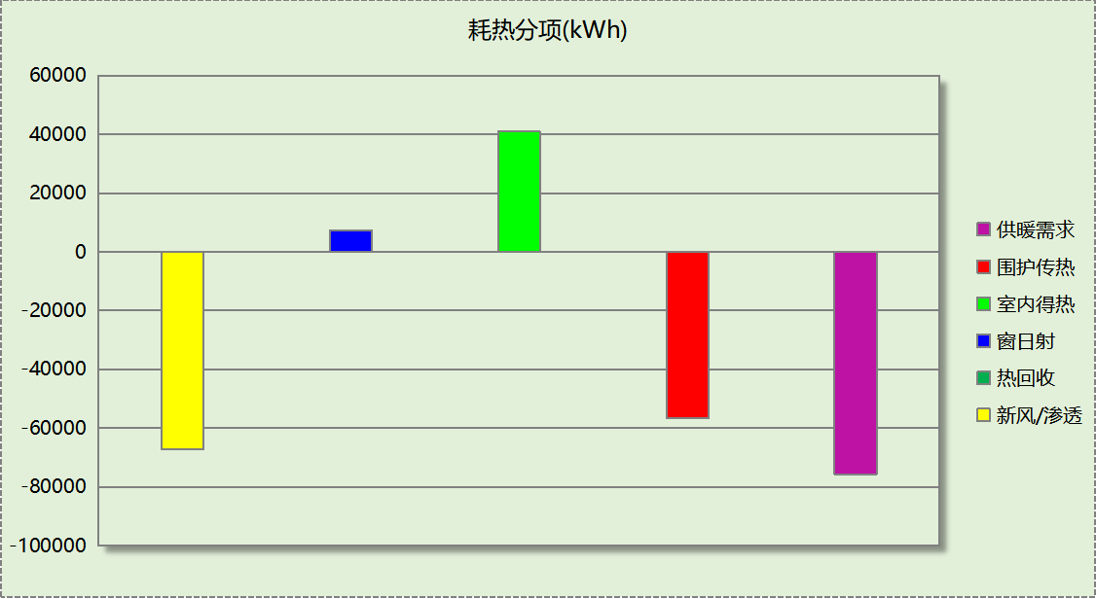
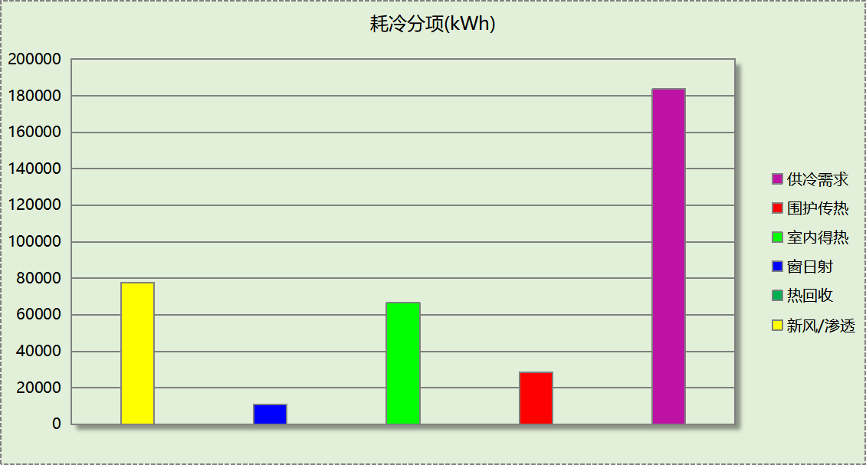

逐月负荷表
月份 | 供暖(kWh) | 供冷(kWh) | 热负荷  峰值(kW) | 热负荷  峰值时刻 | 冷负荷  峰值(kW) | 冷负荷  峰值时刻
1月 | 31821 | 0 | 230.465 | 1月2日8时 | 0.000 | --
2月 | 18106 | 0 | 218.152 | 2月4日9时 | 0.000 | --
3月 | 2992 | 0 | 120.964 | 3月4日8时 | 0.000 | --
4月 | 0 | 0 | 0.000 | -- | 0.000 | --
5月 | 0 | 0 | 0.000 | -- | 0.000 | --
6月 | 0 | 32706 | 0.000 | -- | 343.538 | 6月28日16时
7月 | 0 | 74233 | 0.000 | -- | 438.165 | 7月22日14时
8月 | 0 | 64973 | 0.000 | -- | 378.281 | 8月7日16时
9月 | 0 | 11728 | 0.000 | -- | 272.105 | 9月4日16时
10月 | 0 | 0 | 0.000 | -- | 0.000 | --
11月 | 6646 | 0 | 209.140 | 11月15日9时 | 0.000 | --
12月 | 16144 | 0 | 167.532 | 12月16日9时 | 0.000 | --
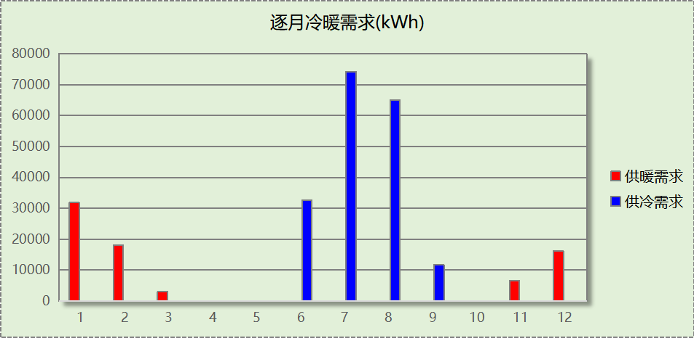
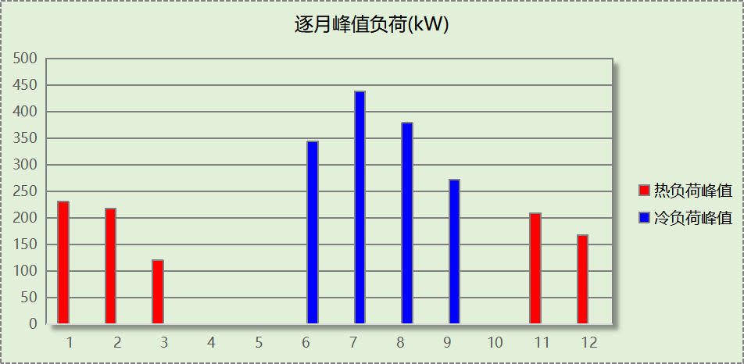

参照建筑

负荷分项统计
分类 | 围护传热 | 室内得热 | 窗日射 | 新风/渗透 | 热回收 | 合计
供暖(kWh/㎡) | -27.03 | 14.71 | 3.61 | -25.02 | 0.00 | -33.74
供冷(kWh/㎡) | 13.21 | 24.59 | 5.91 | 30.30 | 0.00 | 74.01
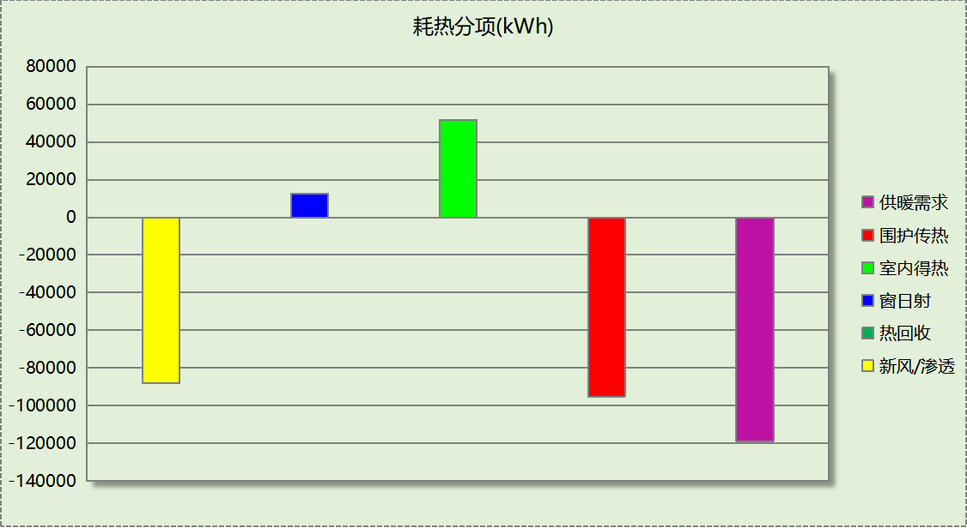
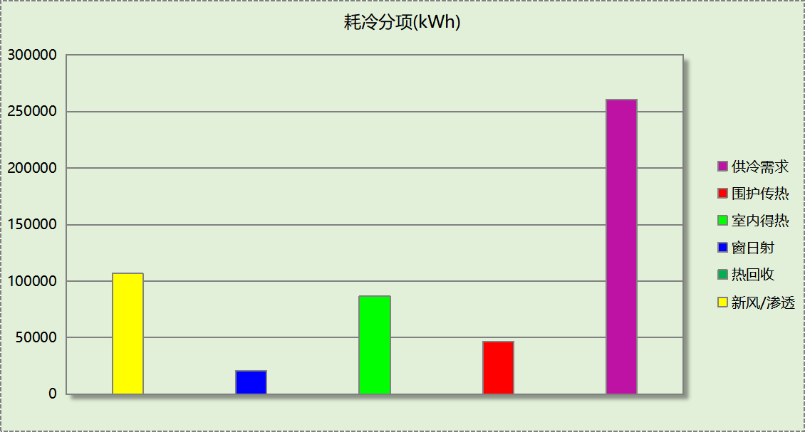

逐月负荷表
月份 | 供暖(kWh) | 供冷(kWh) | 热负荷  峰值(kW) | 热负荷  峰值时刻 | 冷负荷  峰值(kW) | 冷负荷  峰值时刻
1月 | 48571 | 0 | 342.427 | 1月2日8时 | 0.000 | --
2月 | 27731 | 0 | 313.734 | 2月4日9时 | 0.000 | --
3月 | 4765 | 0 | 169.288 | 3月4日8时 | 0.000 | --
4月 | 0 | 0 | 0.000 | -- | 0.000 | --
5月 | 0 | 0 | 0.000 | -- | 0.000 | --
6月 | 0 | 50575 | 0.000 | -- | 430.916 | 6月28日16时
7月 | 0 | 99798 | 0.000 | -- | 558.728 | 7月22日14时
8月 | 0 | 81561 | 0.000 | -- | 468.501 | 8月7日16时
9月 | 0 | 28697 | 0.000 | -- | 339.447 | 9月4日16时
10月 | 0 | 0 | 0.000 | -- | 0.000 | --
11月 | 10306 | 0 | 257.277 | 11月15日9时 | 0.000 | --
12月 | 27442 | 0 | 260.150 | 12月16日9时 | 0.000 | --
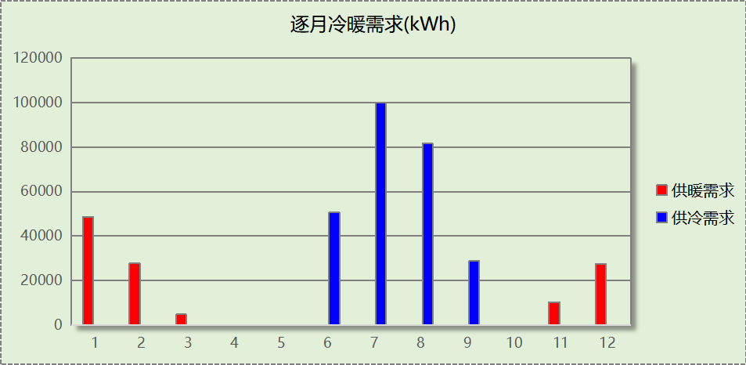
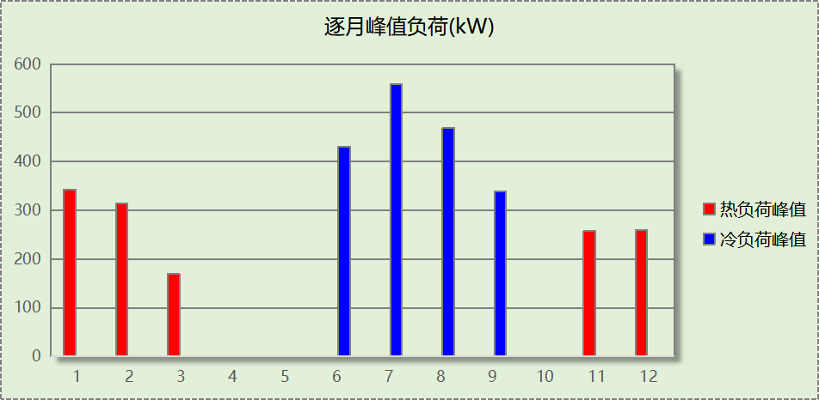

计算结果

围护结构热工性能对比

 |  |  | 设计建筑 |  |  | 参照建筑
天窗屋顶比 |  |  | － |  |  | －
屋顶传热系数K  和热惰性指标 D |  |  | K=0.24  D=4.12 |  |  | K=0.50  D=－－
外墙传热系数K  和热惰性指标 D |  |  | K=0.38  D=3.55 |  |  | K=0.80  D=－－
挑空楼板传热系数K  和热惰性指标 D |  |  | K=0.34  D=2.10 |  |  | K=0.70  D=1.56
天窗传热系数K  和太阳得热系数 SHGC |  |  | K=－  SHGC=－ |  |  | K=－  SHGC=－
外窗（包括透明幕墙） | 朝向 | 立面 | 窗墙比 | 传热  系数 | 太阳得热系数 | 窗墙比 | 传热  系数 | 太阳得热系数
外窗（包括透明幕墙） | 南向 | 南-默认立面 | 0.30 | 1.96 | 0.22 | 0.30 | 3.00 | 0.44
外窗（包括透明幕墙） | 北向 | 北-默认立面 | 0.36 | 1.95 | 0.22 | 0.36 | 2.60 | 0.44
外窗（包括透明幕墙） | 东向 | 东-默认立面 | 0.27 | 1.92 | 0.23 | 0.27 | 3.00 | 0.44
外窗（包括透明幕墙） | 西向 | 西-默认立面 | 0.23 | 1.92 | 0.28 | 0.23 | 3.00 | 0.44
室内参数和气象条件设置 |  |  | 按《公共建筑节能设计标准》附录B设置
备注：
1. 传热系数的单位W/(m2.k)，其他参数无量纲.
2. 屋顶和外墙的传热系数K和热情性指标D指平均值.
3. 设计建筑：“—”代表本工程无对应项.
4. 参照建筑：“— —”代表参照建筑不要求，取值同设计建筑.

围护结构节能率
能耗分类 | 能耗子类 | 设计建筑  (kWh/㎡) | 参照建筑  (kWh/㎡) | 节能率  （%）
建筑负荷 | 耗冷量 | 52.15 | 74.01 | 29.54%
建筑负荷 | 耗热量 | 21.50 | 33.74 | 36.28%
建筑负荷 | 冷热合计 | 73.65 | 107.75 | 31.65%
供冷能耗 | 综合效率折算权重 | 2.5 | 2.5 | 29.54%
供冷能耗 | 供冷能耗 | 20.86 | 29.60 | 29.54%
供暖能耗 | 综合效率折算权重 | 2.2 | 2.2 | 36.28%
供暖能耗 | 供暖能耗 | 9.77 | 15.34 | 36.28%
供暖供冷综合能耗 |  | 30.63 | 44.94 | 31.84%

绿色建筑性能评估得分
标准条文 | 得分评价 | 节能率 | 得分
7.2.4 优化围护结构热工性能 | 建筑供暖空调负荷降低5%, 得5 分；降低10%, 得10  分；降低15%, 得15 分。 | 31.84% | 15
标准依据 | 《绿色建筑评价标准》GB-T 50378-2019

